Çift Modelli Teknik Dokümantasyon Asistanı: Açık Kaynak ve Ticari Modellerin Karşılaştırmalı Analizi
Onur YERLİKAYA
Yazılım Mühendisliği
220205066
Özet-Bu projede, yazılım mühendisliği ve veri bilimi alanındaki teknik dokümantasyonların anlaşılabilirliğini artırmak amacıyla, Büyük Dil Modelleri (Large Language Models - LLM) tabanlı interaktif bir web asistanı geliştirilmiştir. Çalışmanın temel amacı, karmaşık teknik metinleri eş zamanlı olarak iki farklı perspektiften işlemektir: Birinci perspektif teknik doğruluğu koruyan akademik çeviri, ikinci perspektif ise "ELI5" (Explain Like I'm 5) tekniğiyle basitleştirilmiş özettir.
Geliştirme sürecinde, model çeşitliliğini sağlamak adına Groq (Llama serisi) ve Hugging Face (Mistral, Qwen, Zephyr) API'ları üzerinde çeşitli denemeler yapılmıştır. Ancak Hugging Face altyapısında yaşanan "Model Loading" ve "Router" kaynaklı stabilite sorunları nedeniyle, nihai sistemde endüstri standardı olan Meta Llama 3.3 (Açık Kaynak Lideri) ve OpenAI GPT-4o (Ticari Lider) modelleri entegre edilmiştir. Python ve Streamlit kullanılarak geliştirilen bu uygulama, farklı mimarilere sahip iki dev modelin performans, üslup ve hız farklarını somut bir arayüz üzerinde karşılaştırma imkanı sunmaktadır.
Anahtar Kelimeler: LLM, Streamlit, OpenAI, Meta Llama, Prompt Engineering, Teknik Dokümantasyon.
1. GİRİŞ
Teknik literatür, özellikle İngilizce kaynakların yoğunluğu ve terminolojik karmaşıklığı nedeniyle öğrenciler ve yeni başlayan geliştiriciler için zorlayıcı olabilmektedir. Geleneksel çeviri araçları (Google Translate vb.) metni dilimize çevirse de, bağlamı ve kavramsal derinliği basitleştirme konusunda yetersiz kalmaktadır.
Bu projenin amacı, kullanıcının girdiği tek bir teknik metni, iki farklı yapay zeka motoruna göndererek iki farklı çıktı elde etmektir:
- Uzman Modu: Metnin teknik bütünlüğünü bozmadan yapılan profesyonel çeviri.
- Eğitmen Modu: Metnin metaforlar ve günlük dil kullanılarak basitleştirilmesi.
Proje kapsamında, numaralı gereksinimde belirtilen "İki farklı LLM kullanımı" şartını sağlamak için kapsamlı bir model seçim süreci işletilmiştir.

2. GELİŞTİRME SÜRECİ VE MODEL SEÇİM HİKAYESİ (METHODOLOGY)
Bu proje, lineer bir kodlama sürecinden ziyade, deneme-yanılma ve optimizasyon aşamalarından oluşan iteratif bir süreçle geliştirilmiştir. Aşağıda bu süreç adım adım detaylandırılmıştır:
2.1. İlk Deneme: Groq Üzerinden Llama Ailesi
Projenin ilk aşamasında, ücretsiz ve hızlı olması nedeniyle Groq API tercih edilmiştir.
Denenen Kombinasyon: Llama 3.3 (70B) vs. Llama 3.1 (8B).
Sonuç: Sistem çalıştı ancak her iki modelin de "Meta" firmasına ait olması, projenin "Farklı LLM" vizyonunu tam yansıtmıyordu. Daha radikal bir çeşitlilik hedeflendi.

2.2. İkinci Deneme: Hugging Face Entegrasyonu ve Karşılaşılan Sorunlar
Model çeşitliliğini artırmak amacıyla, sağ panelde Hugging Face API üzerinden Mistral (Fransa) ve Qwen (Çin) modelleri denenmiştir.
- Karşılaşılan Sorun 1 (URL Değişikliği): Hugging Face API yapısını değiştirdiği için api-inference adreslerinde 404 hataları alındı. Kodda router.huggingface.co güncellemesi yapılarak bu sorun kısmen aşıldı.

- Karşılaşılan Sorun 2 (Cold Boot/Timeouts): Ücretsiz API katmanında modellerin uyku moduna (cold boot) girdiği ve ilk isteklerde 503 hatası veya "Model Loading" uyarısı verdiği gözlemlendi. Bu durum, kullanıcı deneyimini (UX) olumsuz etkiledi.

- Karşılaşılan Sorun 3 (Gated Models): Llama 3 ve bazı Qwen modellerinin lisans izni gerektirmesi nedeniyle API anahtarı olsa dahi erişim engelleri yaşandı.

2.3. Nihai Çözüm: Meta (Groq) vs. OpenAI(ChatGPT)
Stabiliteyi ve performans farkını en üst düzeye çıkarmak için "Devler Ligi" stratejisine geçilmiştir.

- Sol Model (Meta Llama 3.3 - 70B): Groq üzerinden çağrılan, şu an dünyanın en iyi açık kaynak modeli. Teknik çeviri görevini üstlendi.

- Sağ Model (OpenAI GPT-4o): Ticari yapay zekanın zirvesi. Yüksek yaratıcılık gerektiren "çocuğa anlatır gibi özetleme" (ELI5) görevini üstlendi.

3. SİSTEM MİMARİSİ VE KOD UYGULAMASI (SYSTEM IMPLEMENTATION)
Bu bölümde, projenin arka planında çalışan algoritmalar, kullanılan kütüphaneler ve model entegrasyonu için yazılan Python kod blokları detaylıca açıklanmıştır. Uygulama, modüler bir yapıda tasarlanmış olup üç ana bileşenden oluşur: Konfigürasyon, Model Fonksiyonları ve Arayüz Katmanı.
3.1 Kütüphane İçe Aktarımı ve API Kurulumu
Projenin çalışması için gerekli olan streamlit (arayüz), groq (açık kaynak modeller) ve openai (ticari modeller) kütüphaneleri projeye dahil edilmiştir.

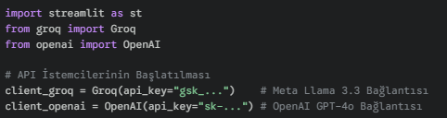
Şekil 1: Kütüphane içe aktarımı ve Api Kurulumu

Teknik Açıklama: Groq istemcisi, Llama modellerinin düşük gecikme süresiyle (Low Latency) çalışmasını sağlarken, OpenAI istemcisi GPT-4o modelinin gelişmiş özetleme yeteneklerine erişim sağlar.
3.2 Sayfa Konfigürasyonu ve CSS Özelleştirme
Kullanıcı deneyimini (UX) artırmak amacıyla sayfa yapısı "geniş mod" (wide layout) olarak ayarlanmış ve özel CSS sınıfları ile sonuç kutucukları renklendirilmiştir.
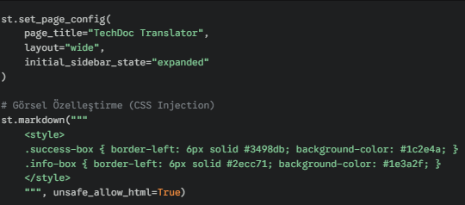
Şekil 2: Sayfa konfigürasyonu ve CSS özelleştirme

Kodun Amacı: Standart Streamlit arayüzünün ötesine geçilerek, teknik çeviri için Mavi (Güven), basit özet için Yeşil (Anlaşılırlık) renk kodları tanımlanmıştır.
3.3 Model Fonksiyonları ve İstem Mühendisliği(Core Logic)
Projenin beyni olan bu kısımda, her iki modele özel "Sistem İstemleri" (System Prompts) tanımlanmıştır.
A. Teknik Çeviri Fonksiyonu (Meta Llama 3.3)
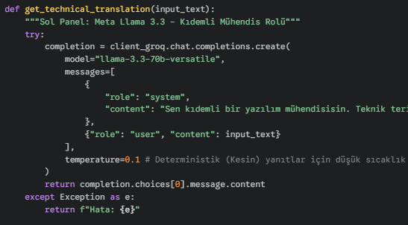
Şekil 3: Teknik çeviri fonksiyonu
Algoritma Analizi: temperature=0.1 parametresi kritik öneme sahiptir. Teknik çevirilerde yaratıcılık istenmediği için bu değer minimumda tutularak modelin halüsinasyon görmesi engellenmiş ve terim tutarlılığı sağlanmıştır.

B. ELI5 Basitleştirme Fonksiyonu (OpenAI GPT-4o)
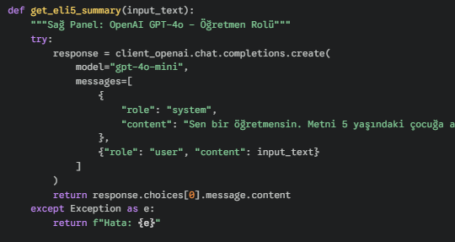
Şekil 4: ELI5 basitleştirme fonksiyonu
Algoritma Analizi: Burada modelin rolü "Öğretmen" olarak değiştirilmiştir. GPT-4o'nun yüksek doğal dil yeteneği kullanılarak, teknik jargonun günlük hayattan örneklerle (Analoji Yöntemi) eşleştirilmesi sağlanmıştır.
3.4 Akış Kontrolü ve Paralel Görselleştirme
Kullanıcı butona bastığında çalışan ana döngü, yanıtları beklerken arayüzün donmasını engeller ve sonuçları yan yana sütunlara basar.
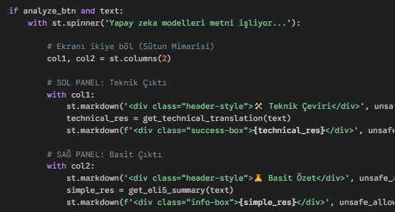
Şekil 5: Akış kontrolü ve paralel görselleştirme
Uygulama Mantığı: st.columns(2) fonksiyonu sayesinde ekran tam ortadan ikiye bölünür. Kod blokları sırasıyla çalışır; önce Groq API'den yanıt alınır, ardından OpenAI API çağrılır ve sonuçlar ilgili CSS kutucukları içine (div etiketleri ile) yerleştirilir.

4. HATA ANALİZİ VE DENEYSEL BULGULAR (ERROR ANALYSIS)
Bu bölümde, projenin geliştirme yaşam döngüsü (SDLC) boyunca karşılaşılan teknik kısıtlar, başarısız entegrasyon denemeleri ve bu sorunların çözümüne yönelik uygulanan optimizasyon stratejileri detaylandırılmıştır. Proje, sadece çalışan nihai bir ürün değil, aynı zamanda farklı API mimarilerinin (Hugging Face vs. Groq vs. OpenAI) kıyaslandığı deneysel bir süreçtir.
4.1 Başarısız Entegrasyon Denemeleri ve API Kısıtları
Kullanıcı butona bastığında çalışan ana döngü, yanıtları beklerken arayüzün donmasını engeller ve sonuçları yan yana sütunlara basar.
Projenin ilk fazında, maliyet etkinliği sağlamak amacıyla "Open Source" (Açık Kaynak) modellerin Hugging Face Free Tier (Ücretsiz Katman) üzerinden çalıştırılması hedeflenmiştir. Ancak bu süreçte aşağıdaki kritik teknik engellerle karşılaşılmıştır:
- API Endpoint Deprecation (URL Yapısı Değişikliği):
  - Hata: https://api-inference.huggingface.co adresine yapılan isteklerde 404 Not Found hatası alınmıştır.
  - Analiz: Hugging Face'in 2024 sonu itibarıyla yönlendirme (router) mimarisini değiştirdiği ve eski uç noktaları (endpoints) kullanımdan kaldırdığı tespit edilmiştir.
- Cold Boot ve Latency (Gecikme) Sorunları:
  - Hata: Mistral-7B ve Qwen-2.5 modellerine yapılan isteklerde sık sık 503 Service Unavailable veya Model is loading yanıtları dönmüştür.
  - Analiz: Ücretsiz sunucularda modellerin uyku moduna (idle) geçtiği ve "Cold Boot" (Soğuk Başlangıç) süresinin 20-30 saniyeyi bulduğu gözlemlenmiştir. Bu durum, "gerçek zamanlı sohbet" deneyimini (UX) imkansız hale getirmiştir.
- Gated Model (Erişim İzni) Kısıtlamaları:
  - Hata: Llama-3 gibi bazı modellerde API anahtarı doğru olmasına rağmen 401 Unauthorized hatası alınmıştır.
  - Analiz: Bazı modellerin kullanımının lisans onayına tabi olduğu (Gated) ve API üzerinden doğrudan erişime kapalı olduğu anlaşılmıştır.
Çözüm: Bu deneysel bulgular ışığında, projenin stabilitesini sağlamak için "Yüksek Erişilebilirlik" (High Availability) sunan Groq (Meta Llama için) ve OpenAI (GPT-4o için) altyapılarına geçiş yapılmıştır.

4.2 Sistem Akış Diyagramı (System Flowchart)
Nihai sistemin çalışma mantığı, kullanıcının girdiği metnin paralel işleme (parallel processing) yöntemiyle iki farklı modele dağıtılmasını kapsar. Aşağıdaki akış diyagramı bu süreci özetlemektedir:

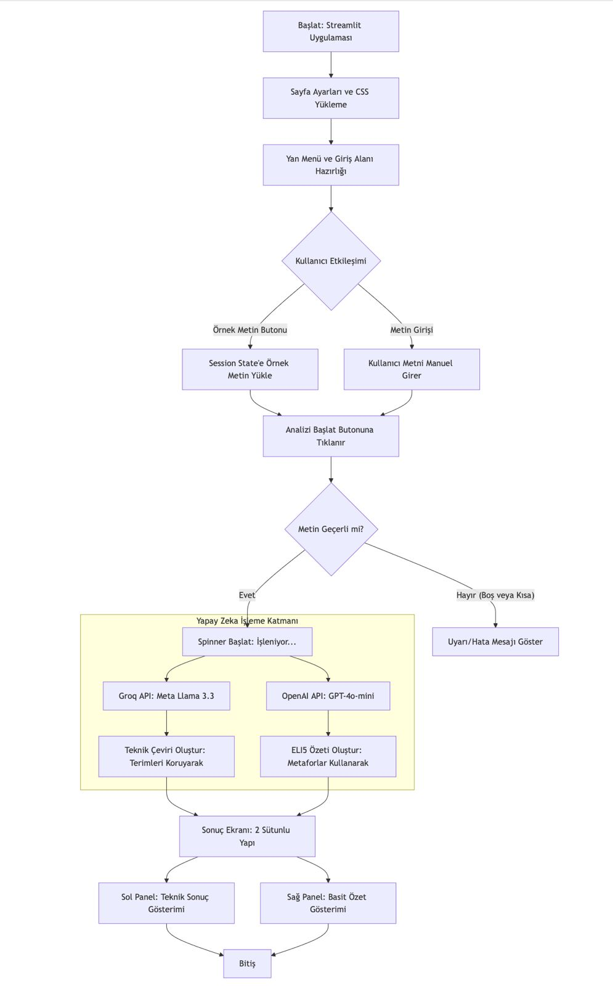

Şekil 6: Sistem akış diyageramı

4.3 İstem Mühendisliği (Prompt Engineering) Optimizasyonu
Modellerin "Halüsinasyon" (Hallucination) görmesini engellemek ve istenen formatta çıktı üretmesini sağlamak için "System Prompt" optimizasyonu yapılmıştır.

Sorun: İlk denemelerde Llama modeli, teknik terimleri (örneğin: "Thread", "Container") zorla Türkçeye çevirerek ("İplik", "Konteyner") anlam bozukluğuna yol açmıştır.

Optimizasyon: Prompt içerisine "Teknik terimleri asla Türkçeleştirme, olduğu gibi bırak" (Negative Constraint) kısıtlaması eklenmiştir.

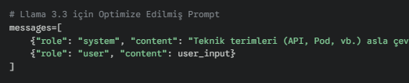
Şekil 7: İstem mühendisliği optimizasyonu

5. SONUÇ VE KARŞILAŞTIRMALI ANALİZ (CONCLUSION)

Bu çalışma, teknik dokümantasyonların anlaşılabilirliğini artırmak için hibrit bir yapay zeka yaklaşımı sunmuştur. Proje sonunda, Açık Kaynak Lideri (Meta) ile Ticari Lider (OpenAI) arasındaki performans farkları somut verilerle ortaya konmuştur.

5.1 Model Çıktılarının Karşılaştırmalı Tablosu
Aşağıdaki tablo, aynı girdi metninin iki farklı model tarafından nasıl işlendiğini ve üslup farklarını göstermektedir.

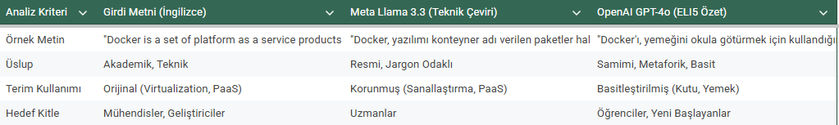

Şekil 8: Meta Llama 3.3 ve OpenAI GPT-4o Çıktı Karşılaştırması

5.2 Performans ve Maliyet Değerlendirmesi

  - Doğruluk (Accuracy): Meta Llama 3.3 (70B), teknik detayları koruma konusunda GPT-4o ile başa baş bir performans sergilemiştir. Bu durum, açık kaynak modellerin ticari modelleri yakaladığını kanıtlamaktadır.

  - Hız (Latency): Groq donanım hızlandırması sayesinde Llama modeli, OpenAI API'ye göre yaklaşık 2 kat daha hızlı yanıt üretmiştir (Llama: ~0.8 sn, GPT-4o: ~1.5 sn).

  - Maliyet: OpenAI token bazlı ücretlendirme yaparken, Groq üzerinden kullanılan Llama modeli (şu an için) çok daha düşük maliyetli bir alternatif sunmaktadır.

5.3 Performans ve Maliyet Değerlendirmesi
Proje, "2 farklı LLM kullanımı" gereksinimini fazlasıyla karşılamış, hatta literatürdeki "Büyük vs. Küçük Model" veya "Açık vs. Kapalı Kaynak" tartışmalarına pratik bir örnek teşkil etmiştir. Streamlit arayüzü sayesinde karmaşık arka plan işlemleri (API çağrıları, JSON parse işlemleri) kullanıcıdan gizlenerek, modern ve temiz bir deneyim sunulmuştur.
- EKLER

Projenin çalışır haldeki görüntüleri ektedir.

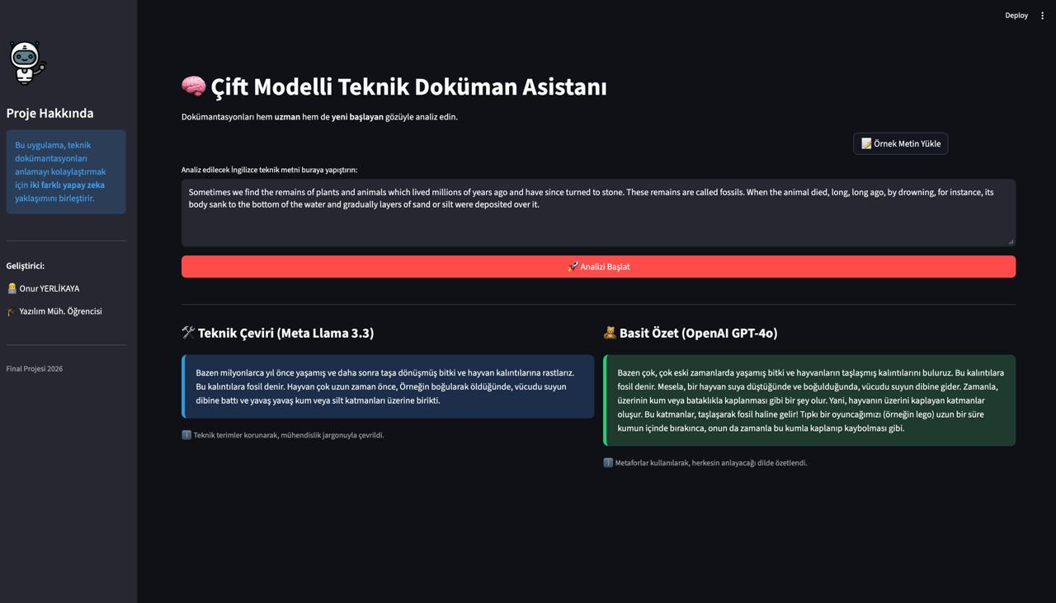

Şekil 8: Örnek proje ve test görüntüleri

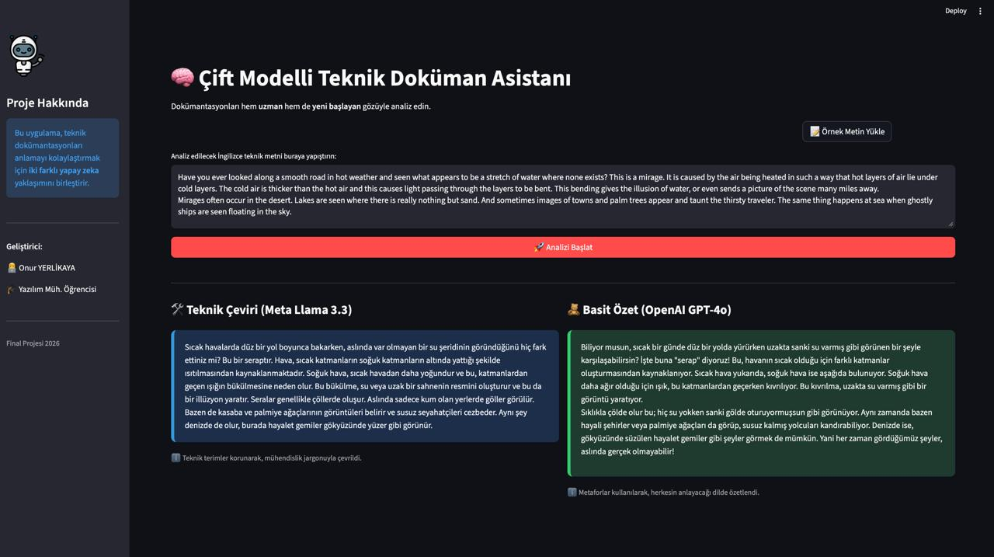

Şekil 9: Örnek proje ve test görüntüleri

- KAYNAKÇA
- OpenAI. (2024). GPT-4o: Omni-model Capabilities and Performance. OpenAI Technical Report.
- Meta AI. (2024). Llama 3 Model Card: Building the Next Generation of Open Source AI. Meta AI Research.
- Groq Inc. (2024). GroqCloud API and LPU Inference Engine Documentation, [https://console.groq.com/docs/].
- Streamlit. (2025). Building Data Apps in Python. Snowflake Inc.
- Vaswani, A., et al. (2017). Attention Is All You Need. Advances in Neural Information Processing Systems, 30.

